1. Buscar el número total de las personas cuyos coches se han visto involucrados en un accidente en 1989.

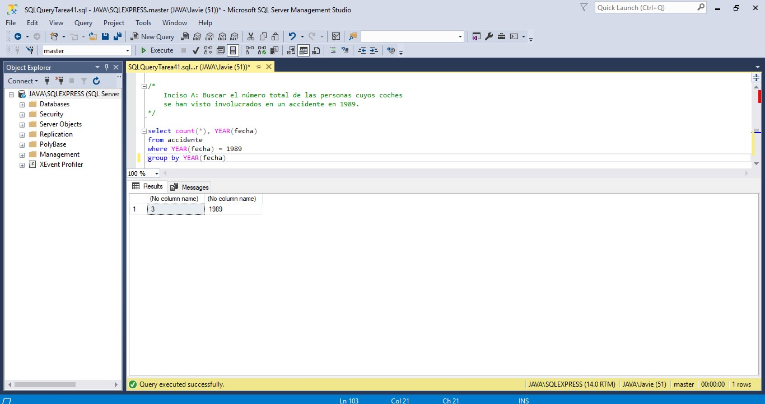

1. Buscar el número de accidentes en los cuales se ha visto involucrado un coche

perteneciente a «Santos».

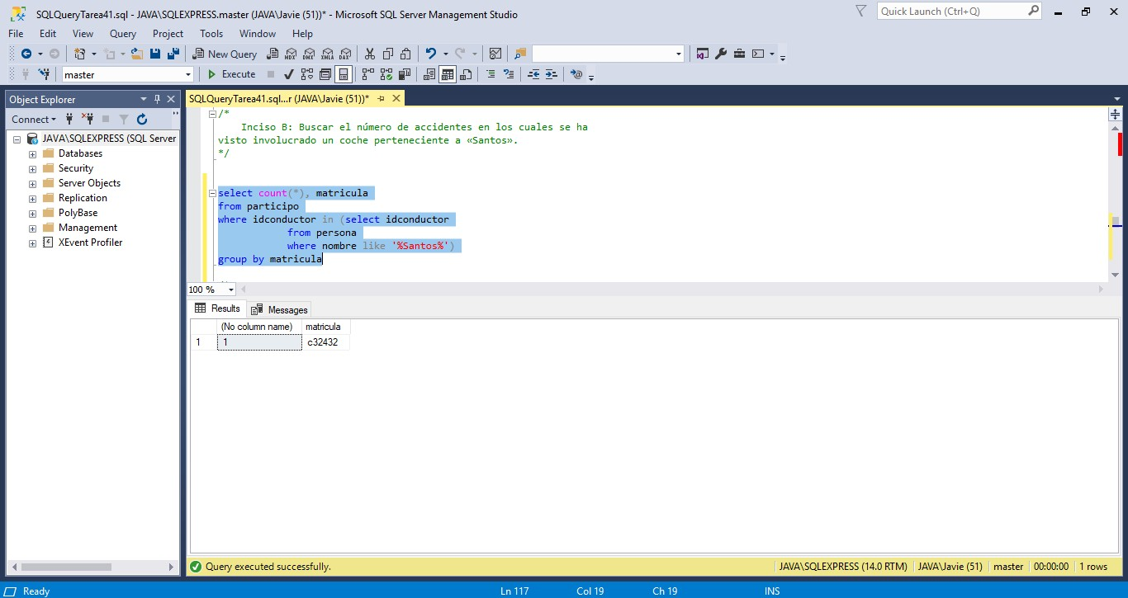

1. Añadir un nuevo accidente a la base de datos; supóngase cualquier valor para los atributos necesarios.

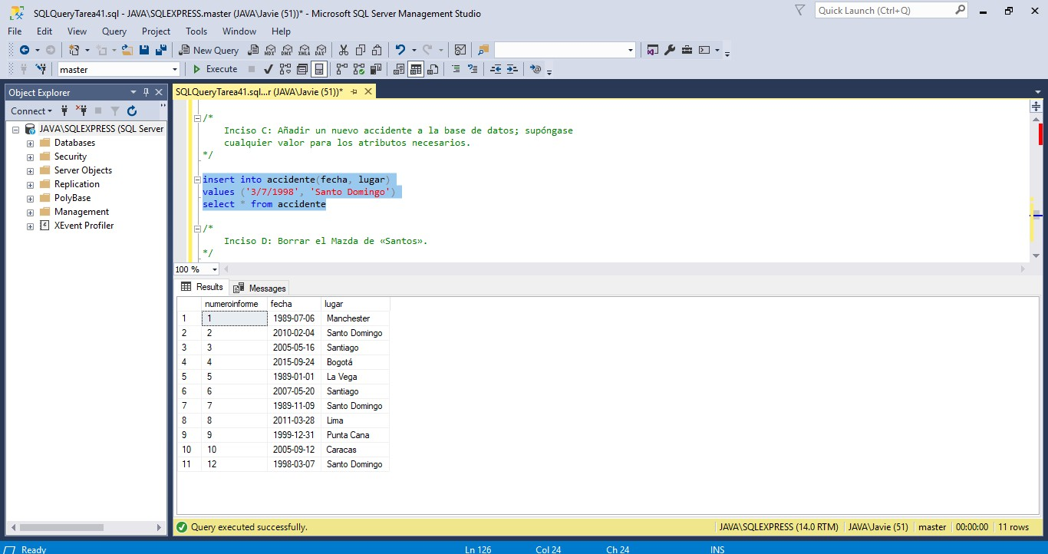

1. Borrar el Mazda de «Santos».

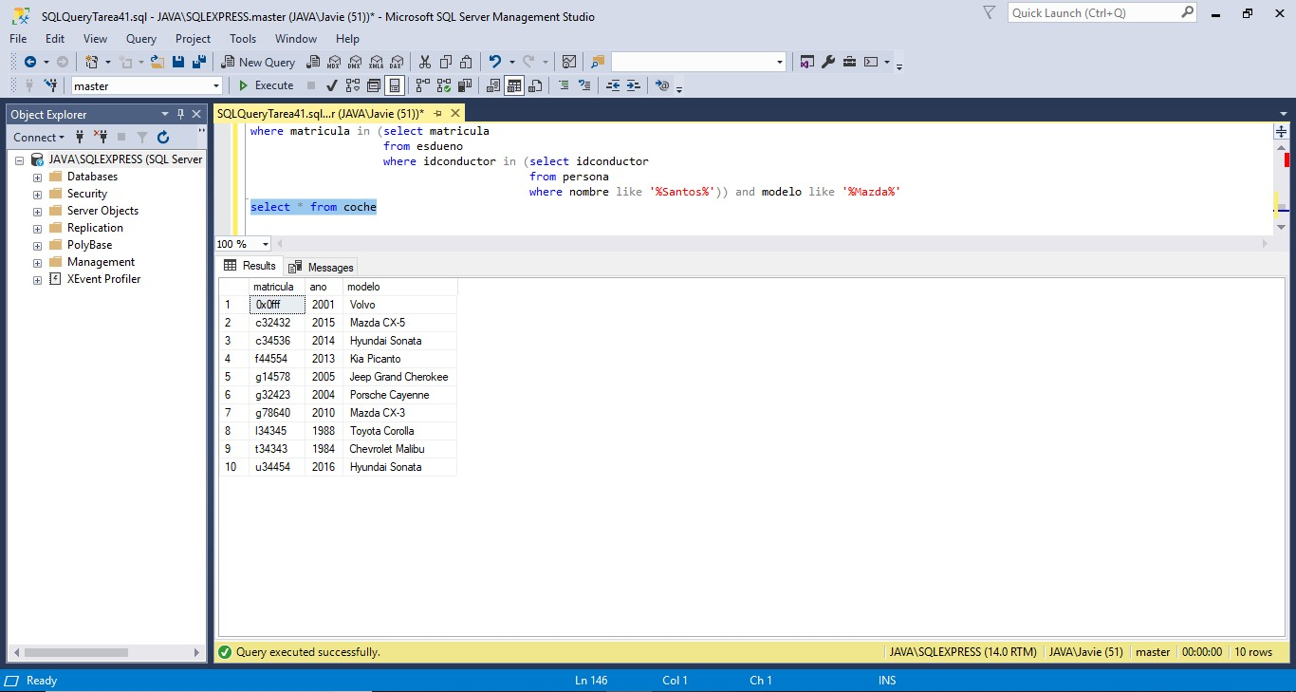

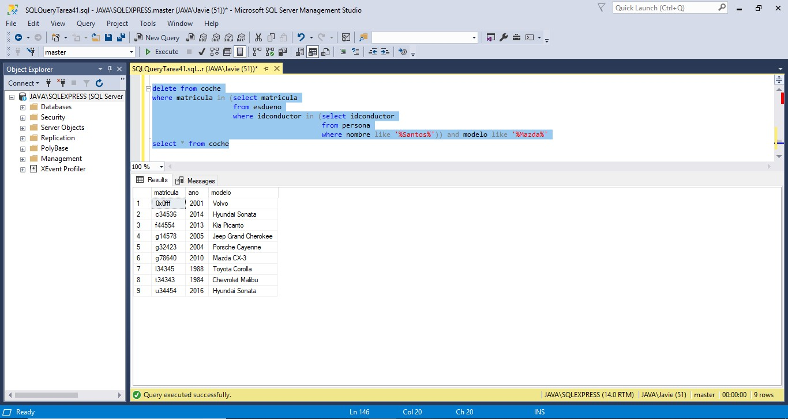

1. Actualizar el importe de daños del coche de matrícula «t34343» en el accidente con número de informe «6» a 3.000 €.

